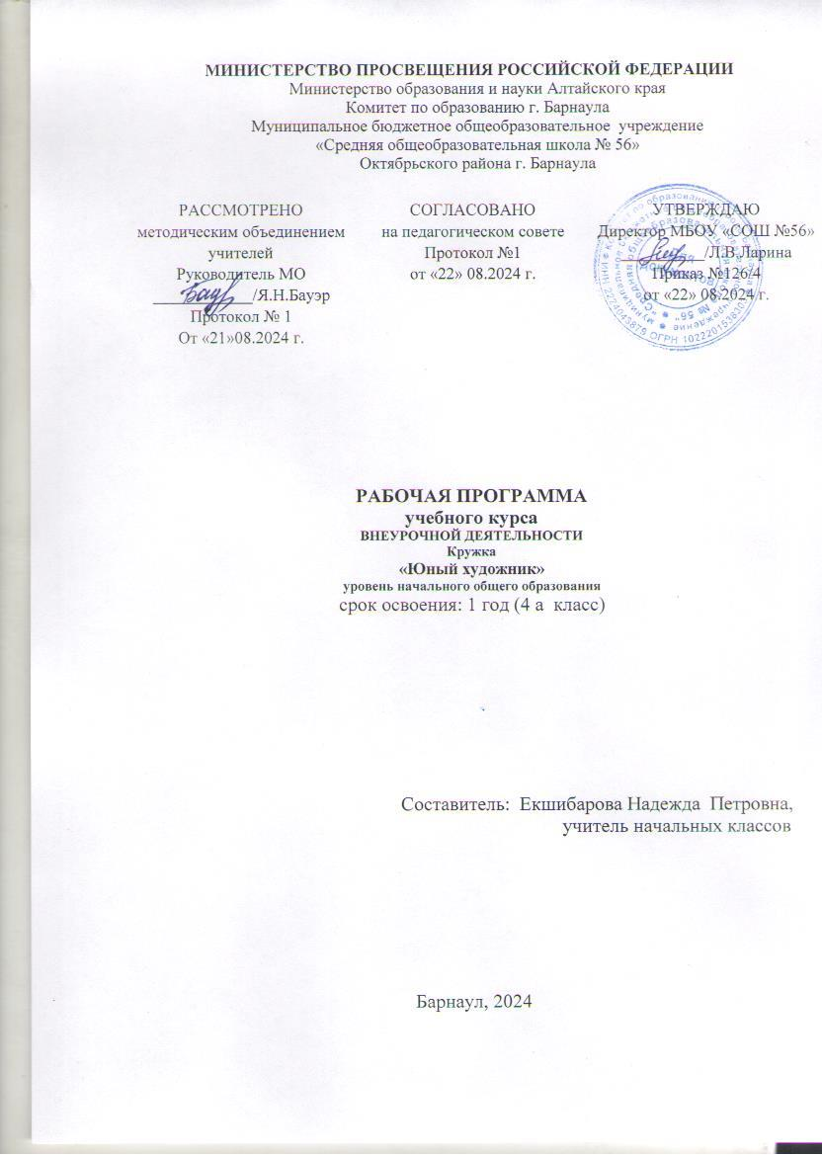

**Пояснительная записка**

Рабочая программа внеурочной деятельности «Юный художник» составлена для обучающихся 1-4 классов МБОУ « СОШ № 56»

на основе:

* Федерального государственного образовательного стандарта начального общего образования второго поколения;
* На основе авторской программы «АдекАРТ» (школа акварели) М.С. Митрохиной и типовых программ по изобразительному искусству. Является модифицированной, основной образовательной программы начального общего образования МБОУ «СОШ №56».

Рабочая программа рассчитана на 34 учебных часов, 1 час в неделю. В соответствии с календарным учебным графиком МБОУ «СОШ № 56» количество учебных недель – 34.

*Тематическое планирование материала заложено концентрически, распределено в течение года.*

**Основная цель программы:**

Приобщение через изобразительное творчество к искусству, развитие эстетической отзывчивости, формирование творческой и созидающей личности, социальное и профессиональное самоопределение.

Поставленная цель раскрывается в триединстве следующих **задач**:

* ***воспитательной*** – формирование эмоционально-ценностного отношения к окружающему миру через художественное творчество, восприятие духовного опыта человечества – как основу приобретения личностного опыта и самосозидания;
* ***художественно-творческой*** *–* развития творческих способностей, фантазии и воображения, образного мышления, используя игру цвета и фактуры, нестандартных приемов и решений в реализации творческих идей;
* ***технической*** – освоения практических приемов и навыков изобразительного мастерства (рисунка, живописи и композиции).

В целом занятия в кружке способствуют разностороннему и гармоническому развитию личности ребенка, раскрытию творческих способностей, решению задач трудового, нравственного и эстетического воспитания.

**Возраст обучающихся,** участвующих в реализации данной образовательной программы 7–11 лет. Обучающиеся этого возраста способны на высоком уровне усваивать разнообразную информацию о видах изобразительного искусства.

**Принцип построения программы:**

На занятиях предусматривается деятельность, создающая условия для творческого развития воспитанников на различных возрастных этапах и учитывается дифференцированный подход, зависящий от степени одаренности и возраста воспитанников. Этапы программы:

* *ознакомительный* – 1 год обучения для обучающихся 6–7лет;
* *развивающий* – 2 года обучения для обучающихся 8–10 лет;
* *исследовательский*  – 1 год обучения для обучающихся 10–11 лет.

Основные дидактические принципы программы: доступность и наглядность, последовательность и систематичность обучения и воспитания, учет возрастных и индивидуальных особенностей детей. Например, в группе первого года обучения дети выполняют творческие задания, в группе второго года – тоже, но на более сложном творческом и техническом уровне, оттачивая свое мастерство, исправляя ошибки. Обучаясь по программе, дети проходят путь от простого к сложному, с учётом возврата к пройденному материалу на новом, более сложном творческом уровне.

**Содержание программы**

**Личностные и метапредметные результаты освоения программы**

**1-й класс**

Личностные результаты:

* осознавать роль художественного искусства в жизни людей;
* эмоционально «проживать» красоту художественных произведений, выражать свои эмоции;
* понимать эмоции других людей, сочувствовать, сопереживать;
* высказывать своё отношение к художественным произведениям, к творчеству своих товарищей, своему творчеству.

Метапредметне результаты

*Регулятивные УУД:*

* *определять и формулировать цель* деятельности с помощью учителя;
* учиться *высказывать* своё предположение (версию) на основе работы с материалом;
* учиться *работать* по предложенному учителем плану

*Познавательные УУД:*

* *находить ответы* на вопросы в иллюстрациях;
* *делать выводы* в результате совместной работы класса и учителя;

*Коммуникативные УУД:*

* *оформлять* свои мысли в устной и художественной форме (на уровне рассказа, художественного изображения);
* *понимать художественную* речь других, понимать то, что хочет сказать художник своим произведением;
* учиться *работать в паре, группе*; выполнять различные роли (лидера, исполнителя).

**2-й класс**

Личностные результаты:

* *осознавать* роль художественной культуры в жизни людей;
* *эмоционально «проживать»* художественные произведения, выражать свои эмоции;
* *понимать* эмоции других людей, сочувствовать, сопереживать;
* *обращать внимание* на особенности устных и письменных высказываний других людей о произведениях искусства, о собственных работах , работах своих товарищей (интонацию, темп, тон речи; выбор слов, художественные сравнения, применение художественных терминов)

Метапредметные результаты

*Регулятивные УУД:*

* *определять и формулировать* цель деятельности с помощью учителя;
* учиться *высказывать* своё предположение (версию) на основе работы с материалом;
* учиться *работать* по предложенному учителем плану

*Познавательные УУД:*

* *находить ответы* на вопросы в иллюстрациях, в работах художников;
* *делать выводы* в результате совместной работы класса и учителя;
* *преобразовывать* информацию из одной формы в другую: с помощью художественных образов передавать различные эмоции.
* *Коммуникативные УУД:*
* *оформлять* свои мысли в устной и художественной форме (на уровне предложения, небольшого текста, рисунка);
* *слушать* и *понимать* речь других; пользоваться приёмамипередачи эмоций с помощью художественных образов , перенесенных на бумагу;
* *договариваться* с одноклассниками совместно с учителем о правилах поведения и общения оценки и самооценки и следовать им;
* учиться *работать в паре, группе*; выполнять различные роли (лидера, исполнителя

**3-4-й классы**

Личностные результаты

* эмоциональность; умение *осознавать* и *определять* (называть) свои эмоции;
* эмпатия – умение *осознавать* и *определять* эмоции других людей; *сочувствовать* другим людям, *сопереживать*;
* чувство прекрасного – умение *чувствовать* красоту и выразительность речи, художекственных произведений, *стремиться* к совершенствованию собственной художественной культуры;
* *любовь* и *уважение* к Отечеству, его языку, культуре;
* *интерес* к художественных произведений, к ведению диалога с автором , посредством собственного мнения о конкретном произведении художника;
* *интерес* к рисованию, к созданию собственных рисунков, к художественной форме общения;
* *интерес* к изучению шедевров искусства великих художников;
* *осознание* ответственности за выполненное художественное художественное пороизведение.

Метапредметные результаты

*Регулятивные УУД:*

* самостоятельно *формулировать* тему и цели занятия;
* *составлять план* решения учебной проблемы совместно с учителем;
* *работать* по плану, сверяя свои действия с целью, *корректировать* свою деятельность;
* в диалоге с учителем вырабатывать критерии оценки и *определять* степень успешности своей работы и работы других в соответствии с этими критериями.

*Познавательные УУД:*

* *перерабатывать* и *преобразовывать* информацию из одной формы в другую (составлять план последовательности работы над художественны произведением);
* *пользоваться* словарями, справочниками, эциклопедиями;
* *осуществлять* анализ и синтез;
* *устанавливать* причинно-следственные связи;
* *строить* рассуждения;

*Коммуникативные УУД:*

* *адекватно использовать художественные средства* для решения различных коммуникативных задач; владеть монологической и диалогической формами речи с использованием терминологии художника.
* *высказывать* и *обосновывать* свою точку зрения;
* *слушать* и *слышать* других, пытаться принимать иную точку зрения, быть готовым корректировать свою точку зрения;
* *договариваться* и приходить к общему решению в совместной деятельности;
* *задавать вопросы, находить ответы*.

**Цифровые образовательные ресурсы, аудиоэкранные пособия**

Фильмы на DVD/CD

МФУ (лазерный принтер-сканер-копир)

**Технические средства обучения**

Персональный компьютер учителя

Лицензионное программное обеспечение

DVD-VHS-плейер

Мультимедийный проектор

**Другое**

Стол для проектора

Выход в Интернет

Слайд-проектор универсальный

Магнитные доск

**Содержание программы.**

**1-й класс**  **«Радужный мир»**

Мир маленького человека красочный, эмоциональный. Для этого возраста органичны занятия изобразительным искусством. Для ребёнка 6 – 7 лет необходим определённый уровень графических навыков, важно научиться чувствовать цвет.

Программа состоит из теоретической и практической частей.

Теоретическая часть:

* Знакомство с различными художественными материалами, приёмами работы с ними.
* Основы цветоведения. Основные цвета. Смешение цветов. Холодные цвета.
* Художественный язык изобразительного искусства: линия, пятно, штрих, мазок.
* Беседы ознакомительного характера по истории искусства в доступной форме
* Заочные экскурсии по музеям и выставочным залам нашей страны и мира.
* Знакомство с творчеством лучших художников нашей страны и мира.

**2-й класс**  **«Мы учимся быть художниками»**

На этом этапе формируется художественно- эстетическое и духовно-нравственное развитие ребенка, качества, отвечающие представлениям об истинной человечности, о доброте и культурной полноценности восприятия мира.

**Теоретическая часть:**

* Свойства живописных материалов, приёмы работы с ними: акварель, гуашь.
* Цвет в окружающей среде. Основные и дополнительные цвета. Основные сочетания в природе.
* Основы рисунка. Роль рисунка в творческой деятельности. Упражнения на выполнение линий разного характера. Художественный язык рисунка: линия, штрих, пятно, точка.
* Основы живописи. Цвет – язык живописи. Рисование с натуры несложных по форме и цвету предметов, пейзажа с фигурами людей, животных.
* Основы композиции. Понятия «ритм», «симметрия», «асимметрия», «уравновешенная композиция». Основные композиционные схемы.
* Создание творческих тематических композиций. Иллюстрирование литературных произведений.
* Беседы по истории искусств. Экскурсии на выставки, натурные зарисовки на пленере. Выставки, праздничные мероприятия.

**3-й класс**  **«Мы - художники»**

Изобразительное искусство – наиболее применимая область эмоциональной сферы ребёнка. На этом этапе он исследует форму, экспериментирует с изобразительными материалами, знакомится с мировой культурой. Более свободное владение различными художественными средствами позволяют ребёнку самовыразиться.

1. ***Основы художественной грамоты.***

Теоретическая часть.

* Свойства живописных материалов, приёмы работы с ними: акварель, гуашь.
* Цвет в окружающей среде. Основные и дополнительные цвета. Основные сочетания в природе.
* Основы рисунка. Роль рисунка в творческой деятельности. Упражнения на выполнение линий разного характера. Художественный язык рисунка: линия, штрих, пятно, точка.
* Основы живописи. Цвет – язык живописи. Рисование с натуры несложных по форме и цвету предметов, пейзажа с фигурами людей, животных.
* Основы композиции. Понятия «ритм», «симметрия», «асимметрия», «уравновешенная композиция». Основные композиционные схемы.
* Создание творческих тематических композиций. Иллюстрирование литературных произведений.
* Беседы по истории искусств. Экскурсии на выставки, натурные зарисовки на пленере. Выставки, праздничные мероприятия.

1. ***Графика.***

Теоретическая часть.

* Художественные материалы. Свойства графических материалов: карандаш, перо – ручка, тушь, воск, мелки и приёмы работы с ними.
* Рисунок как основа графики. Упражнения на выполнение линий разного характера. Изобразительный язык графики: линия, штрих, пятно, точка.
* Свет, тень, полутень, блик, силуэт, тоновая растяжка.
* Монотипия, творческие композиции с применением приёмов монотипии.

Гравюра на картоне.

* Прикладная графика. Открытка, поздравление, шрифт.
* Связь с рисунком, композицией, живописью.

**4 -й класс**  **«Рисуем и исследуем»**

На данном этапе важной становится цель – научить детей вести исследованиедоступных им проблем. Развить их способность ставить перед собой задачу и осуществить её выполнение.

Знания и умения, полученные за годы обучения, применяются в создании творческих работ.

1. ***Основы изобразительной грамоты.***

Теоретическая часть.

* Художественные материалы. Акварель, тушь, гуашь – свободное владение ими.
* Рисунок. Значение рисунка в творчестве художника. Упражнения набросочного характера. Передача пространства на плоскости, представление о перспективе – линейной, воздушной.
* Графика. Материалы – тушь, перо, типографская краска, картон, клише, матрицы из различных материалов.
* Эстамп, монотипия. Создание образных работ с использованием знаний по композиции, рисунку, цветоведению.
* Цветоведение. Воздействие цвета на человека. Гармония цветовых отношений.
* Композиция. Основные правила композиции:
* объединение по однородным признакам;
* соблюдение закона ограничения;
* основа живой и статичной композиции;
* группировка элементов, обеспечение свободного пространства между группировками;
* подчёркивание субординации между группировками и их взаимосвязь (линией, пластикой, «Законом сцены»).
* Беседы по истории мировой культуры с показом иллюстративного материала. Посещение выставок. Работа на воздухе.

**Формы работы:**

* Одно из главных условий успеха обучения и развития творчества обучающихся – это индивидуальный подход к каждому ребенку. Важен и принцип обучения и воспитания в коллективе. Он предполагает сочетание коллективных, групповых, индивидуальных форм организации на занятиях. Коллективные задания вводятся в программу с целью формирования опыта общения и чувства коллективизма. Результаты коллективного художественного труда обучающихся находят применение в оформлении кабинетов, мероприятий, коридоров. Кроме того, выполненные на занятиях художественные работы используются как подарки для родных, друзей, ветеранов войны и труда. Общественное положение результатов художественной деятельности школьников имеет большое значение в воспитательном процессе.

**Календарно-тематическое планирование 4 класс**

|  |  |  |  |
| --- | --- | --- | --- |
| **№**  **п/п** | **Тема занятия** | **Форма занятия** | **ЭОР**  **ЦОР** |
| 1 | Вводное занятие. Рисунок – тест « Впечатление о лете». | Викторина | school-collection.edu.ru/collection/  edsoo.ru/Metodicheskie_videouroki.htm  apkpro.ru/razgovory-o-vazhnom/  Выход в Интернет  Слайд-проектор универсальный  Магнитные доски |
| 2 | «Деревья». | Работа с интерактивной картой |
| 3 | Зарисовка растений с натуры в цвете. | Работа с интерактивными карточками |
| 4 | Натюрморт. | Индивидуальная работа |
| 5 | Осенний натюрморт | Семейные истории | school-collection.edu.ru/collection/  edsoo.ru/Metodicheskie_videouroki.htm  apkpro.ru/razgovory-o-vazhnom/  Выход в Интернет  Слайд-проектор универсальный  Магнитные доски |
| 6 | Небо в искусстве.. | Групповая работа |
| 7 | Монотипия. «Отражение в воде». | Творческая мастерская |
| 8 | «Зимние забавы». | Индивидуальная работа |
| 9 | « Цветы и травы осени». | Работа с интерактивной картой |
| 10 | « Скачущая лошадь». | Викторина |
| 11-12 | «Улицы моего города». . | Творческая мастерская |
| 13 | «Новогодний бал» | Творческая работа: елочная игрушка Работа с интерактивными карточками |
| 14-15 | Выставки, экскурсии. | Мультконцерт | school-collection.edu.ru/collection/  edsoo.ru/Metodicheskie_videouroki.htm  apkpro.ru/razgovory-o-vazhnom/  Выход в Интернет  Слайд-проектор универсальный  Магнитные доски |
| 15 | Введение в тему. | Работа с галереей героев |
| 16 | «Цветы». | Эвристическая беседа |
| 17 | «Цветы и травы». | Конкурс рисунков |
| 18 | «Цветы и бабочки» | Творческая работа |
| 19 | Плакат – вид прикладной графики. | Презентация |
| 20 | Поздравления к 23 февраля. | Творческая работа | school-collection.edu.ru/collection/  edsoo.ru/Metodicheskie_videouroki.htm  apkpro.ru/razgovory-o-vazhnom/  Выход в Интернет  Слайд-проектор универсальный  Магнитные доски |
| 21 | Открытка – поздравление к 8 марта. | Творческая работа |
| 22 | Холодный батик – особенности его как вида декоративно – прикладного искусства. | Презентация. Викторина |
| 23 | «Весенний пейзаж». | Мастерская |
| 24 | «Туманный день».. | Творческая работа: рисунок | school-collection.edu.ru/collection/  edsoo.ru/Metodicheskie_videouroki.htm  apkpro.ru/razgovory-o-vazhnom/ |
| 25 | Кукольный антураж. | Работа с книжным текстом |
| 26 | Цветоведение. | Виртуальная экскурсия |
| 27 | Флористика.. | Творческая работа |
| 28 | Оформление работ, выставки, посещение выставок. | Творческая мастерская |
| 29 | «День Победы» | Конкурс стихов. Рисунки |
| 30 | Творческая аттестационная работа.. | Виртуальная экскурсия |
| 31 | Оформление работ к выставке | Беседа с ветеранами труда |
| 32 | «Наша галерея». Повторение. | Встреча с ветеранами | Выход в Интернет  Слайд-проектор универсальный  Магнитные доски  school-collection.edu.ru/collection/  edsoo.ru/Metodicheskie_videouroki.htm  apkpro.ru/razgovory-o-vazhnom/ |
| Всего | 34 часа |  |
|  |  |  |

**Лист корректировки**

|  |  |  |  |  |
| --- | --- | --- | --- | --- |
| Дата внесения изменений | Характеристика  изменений | Причина изменений | Реквизиты документа, которым закреплено изменение | Подпись учителя, внёсшего изменения |
|  |  |  |  |  |
|  |  |  |  |  |
|  |  |  |  |  |
|  |  |  |  |  |
|  |  |  |  |  |
|  |  |  |  |  |
|  |  |  |  |  |